
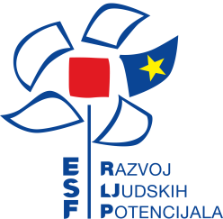

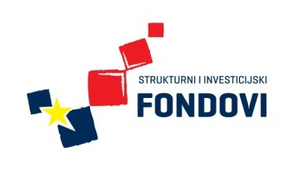

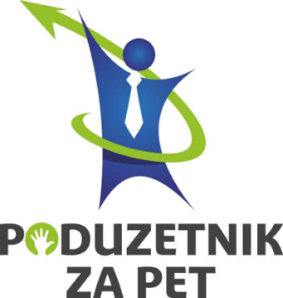

PRAKTIČNA RADIONICA – IZRADA PREZENTACIJA I INTERNET KOMUNIKACIJA

17. veljače i 3. ožujka 2016. godine u Strukovnoj školi Đurđevac održana je praktična radionica o izradi prezentacija i internet komunikaciji. Predavanje su održali predavači iz PORA Razvojne agencije Podravine i Prigorja. Članovi učeničkih zadruga upoznali su se s 2.0 alatima, izradom prezentacija i različitim alatima za komuniciranje putem interneta.



Ulaganje u budućnost

Europska unija

Projekt je sufinancirala Europska unija iz Europskog socijalnog fonda

